Guide utilisateur

PRO CAISSE V6

Octobre 2020 – Version 3.0 - Auteur Ben moussa

**Sommaire**

1 Table des figures 3

2 Préambule 4

3 Installation et configuration 5

3.1 Téléchargement 5

3.2 Installation 5

3.3 Ouverture d’une licence 5

3.3.1 Type de licence 8

4 Les différentes espaces 9

4.1 Page d’accueil 9

4.2 Espace Manager 9

4.2.1 Gestion utilisateurs 10

4.2.2 Configuration 11

4.2.3 Gestion de produits 17

4.2.4 Gestion des clients 19

4.2.5 Contrôle Fiscale 21

4.2.6 Historique 21

4.2.7 Support 21

4.2.8 Log Panier 21

4.2.9 Historique Factures 21

4.2.10 Statistiques 21

4.2.11 Fermer la caisse 21

4.3 Espace caissier 22

4.3.1 Nouvelle commande 23

4.3.2 Plan de table 23

4.3.3 Sélectionner un client 23

4.3.4 Suivi de commande 23

4.3.5 Réduction 23

4.3.6 Ouvrir tiroir 23

4.3.7 Rappel ticket 23

4.3.8 Facture 23

4.4 Paramètres avancés 23

5 Annexe 30

# Table des figures

Figure 1 : Ouverture du logiciel 6

Figure 2 : Informations pour une licence 7

Figure 3 : Ajout du numéro de licence 7

Figure 4 : Accueil du logiciel 9

Figure 5 : Gestion des Utilisateurs 11

Figure 6 : Configuration du ticket 12

Figure 7 : Ticket de caisse 13

Figure 8 : Ticket de préparation 14

Figure 9 : Exemple d'utilisation d'une étiquette 14

Figure 10 : Paramètres Avancés 16

Figure 11 : Modules 16

Figure 12 : Espace de gestion des produits 17

Figure 13 : Paramétrage du produit 18

Figure 14 : Gestion des clients 19

Figure 15 : Recherche d'un client 19

Figure 16 : Informations du client 20

Figure 17: Ajout d'un nouveau client 21

Figure 18 : Espace Caissier 22

# Préambule

Ce document a pour vocation de présenter l’ensemble des fonctionnalités présentes dans le logiciel **ProCaisse, version 6**.

Vous pourrez découvrir ainsi comment télécharger et installer l’application. Faites-vous aider par un informaticien car des notions techniques sont pré-requises. La société Giga Tactile ne sera pas tenue pour responsable en cas de pertes de données ou de dommage lié à votre installation (système d’exploitation, logiciel(s) et/ou matériel) en cas de mauvaises manipulations de votre part.

Vous découvrirez aussi, les différents types d’espace (Caissier et Manager) et les configurations possibles qui soit au niveau de la création des produits, gestion des commandes ou encore l’encaissement et la génération des différents tickets.

# Installation et configuration

## Téléchargement

Le téléchargement du logiciel s’effectue via votre email d’installation. Vous arrivez directement sur une liste de fichier téléchargeable et en cliquant dans le dossier nommé « Pro-Caisse », vous trouverez la dernière version stable du logiciel sous différents formats. Ainsi, selon votre système d’exploitation, vous pourrez télécharger le fichier correspondant.

Nous vous préconisons, pour une caisse fonctionnant avec le système d’exploitation Microsoft Windows, de télécharger le logiciel au format « procaisse-V5.exe »,

En cliquant sur le bouton Télécharger, votre navigateur Internet va lancer le téléchargement du logiciel. Une fois le téléchargement terminé, si vous cliquez sur le fichier d’installation que vous venez de télécharger l’installation du logiciel sur votre caisse va démarrer.

## Installation

Pour installer le logiciel, il est conseillé de suivre les étapes suivantes :

* Ouvrir le fichier d’installation que vous avez téléchargé.
* Suivre les indications sans aucune modification aux options.
* Cliquez sur Fermer lorsque la fenêtre affiche Fin de l’installation de Pro-Caisse. Le logiciel s’ouvrira alors automatiquement.

## Ouverture d’une licence

### Comment commander une licence

Pour utiliser le logiciel, il est nécessaire de posséder une licence d’activation. Elle vous a été fournie par notre service technique via un mail envoyé à la suite de l’achat du logiciel.

N’hésitez pas à :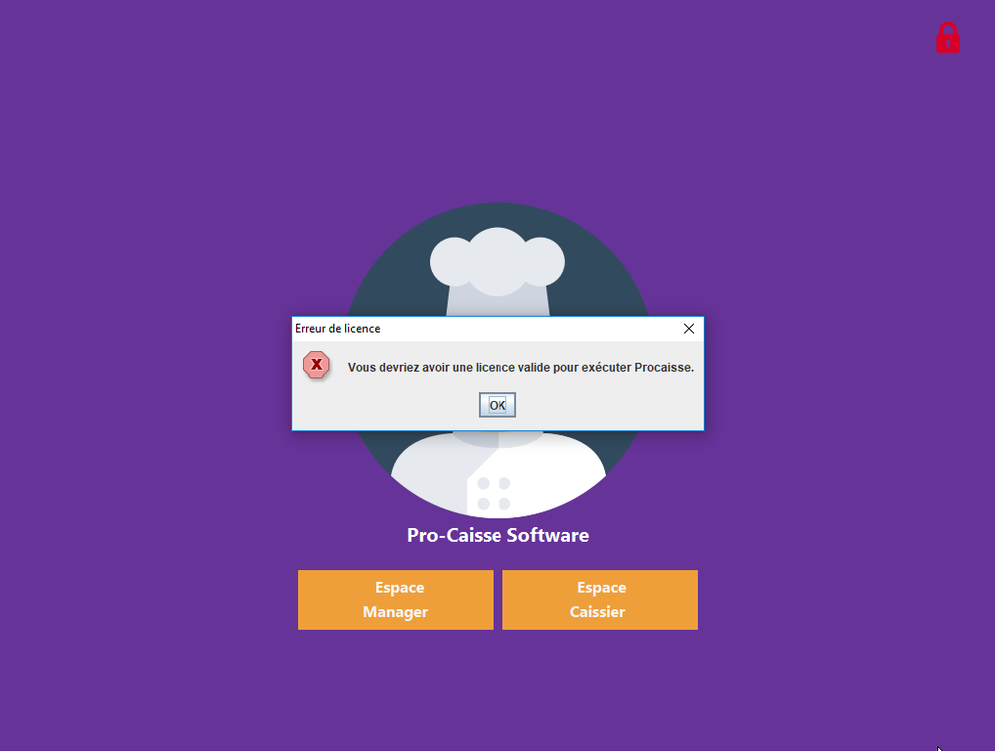

* Vérifier dans vos SPAM en cas de non réception dudit mail.
* Contacter notre service technique (coordonnées en annexe de ce document) pour obtenir un duplicata de clé de licence.

Si vous n’avez pas encore de licence, alors vous pouvez en faire la demande auprès du service technique (coordonnées en annexe de ce document). Il vous sera alors demandé le nom de l’entreprise et le type de licence.



Pour l’activation d’une licence, sont demandées les informations suivantes concernant l’entreprise qui sera en charge de l’utilisation du logiciel. En effet, le logiciel Pro Caisse émet des tickets de caisse et des factures contenant les informatiques légales soumis à règlementation.

Toute fausse déclaration est punie par la loi. Ainsi, notre société ne sera pas tenue pour responsable en cas de fraude ou fausse déclaration.

Voici la liste des informations de l’entreprise requises :

* Le numéro SIRET (identifiant unique national, en France, composé de 14 chiffres).
* Le nom
* N°TVA
* Code NAF
* Coordonnées à savoir :
  + L’adresse
  + Le code postal
  + Le pays d’exercice

Ces champs sont consultables sur votre extrait K-Bis, ou encore sur différents sites Internet tels que [www.societe.com](http://www.societe.com) ou encore [www.infogreffe.fr](http://www.infogreffe.fr).

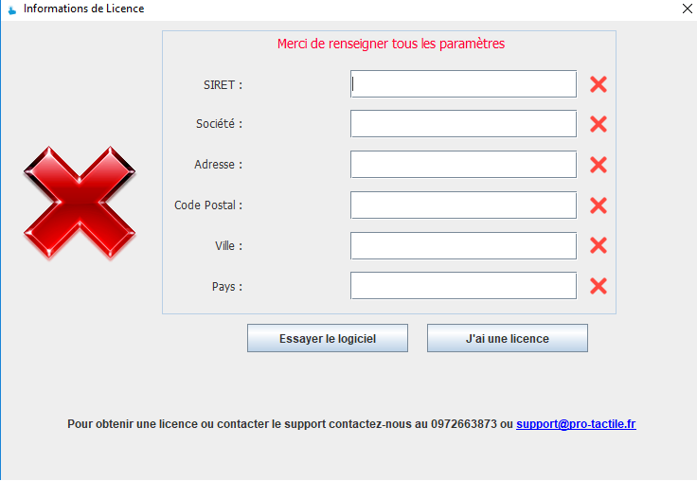



Une fois ces champs complétés, une nouvelle page contenant des champs à saisir apparaît.

Il vous est possible de compléter que le champ du numéro de licence.

### Type de licence

Il existe plusieurs types de licence selon les besoins de l’entreprise.

Les licences sont au nombre de 3 :

* Licence Boulangerie : Licence pour les commandes à emporter
* Licence Restaurant : Licence pour les commandes à emporter et sur place
* Licence Livraison : Licence pour les commandes à emporter, sur place et en livraison

La licence peut également avoir plusieurs activations dans le cas où le client de Giga-Tactile commande plusieurs caisses. Nous utiliserons pour ce cas qu’une seule licence avec un seul numéro de licence pour les caisses.

Une fois la licence crée, vous devez entrer ce numéro dans le champ approprié et valider le formulaire.

# Les différents espaces

ProCaisse distingue deux types d’utilisateur qui ont donc accès à un espace dédié :

* Espace dit « manager »
* Espace dit « caissier »

Chacun de ces espaces donne droit à un ensemble fonctionnalités plus ou moins restreint. L’espace « Manager » est considéré comme l’espace du responsable de la société. Il a donc tous les droits et a accès à toutes les fonctionnalités.

## Page d’accueil

Lors du lancement du logiciel ProCaisse, vous accéder à la page d’accueil qui vous donne le choix de l’espace. Cette page est illustrée sur la figure ci-dessous :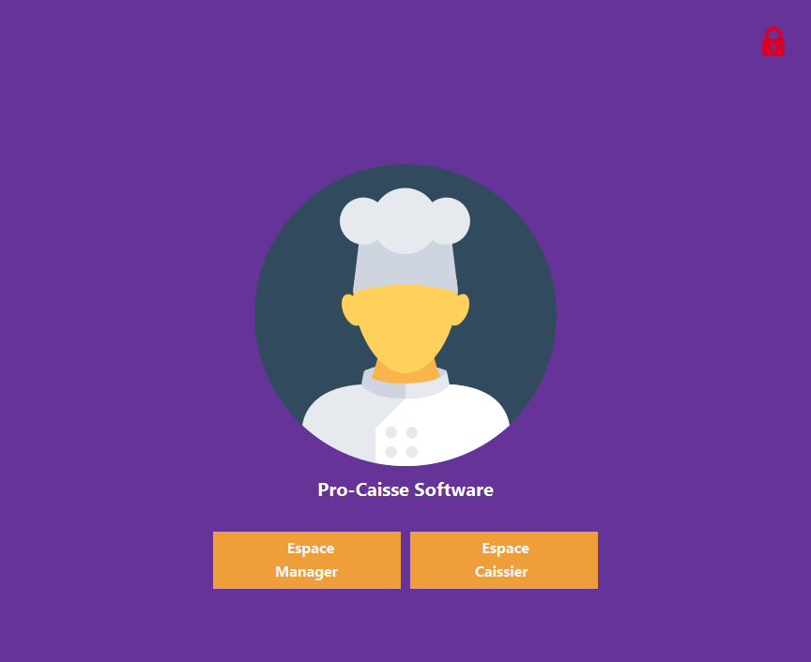

## Espace Manager

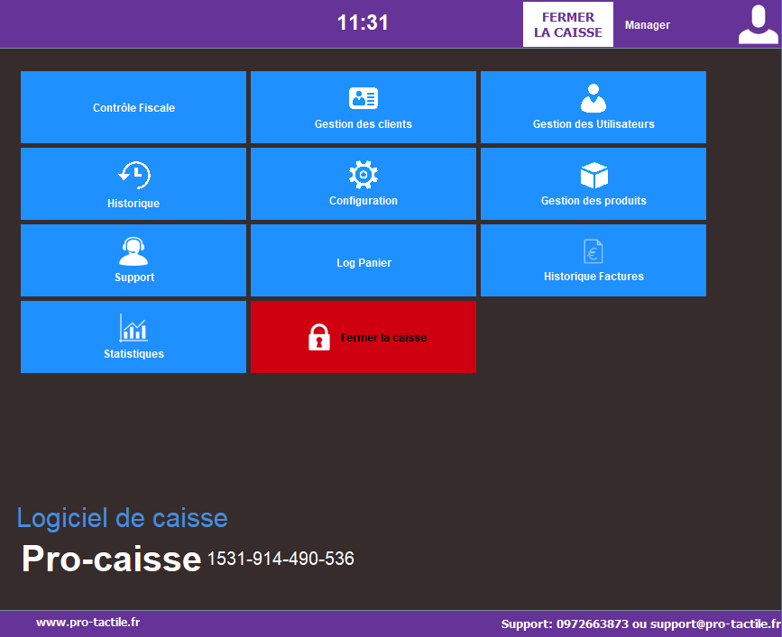

L’**espace Manager** est un espace permettant le paramétrage des fonctionnalités et des options de la caisse. Pour y accéder, un mot de passe sera nécessaire. Par défaut, le **mot de passe** est « 1234 ».

Lorsque vous accédez à cette espace, vous pouvez apercevoir différents boutons qui donne accès à l’utilisation ou au paramétrage d’une fonctionnalité particulière :

* Gestion des utilisateurs
* Configuration
* Gestion des produits
* Gestion des clients
* Contrôle Fiscale
* Historique
* Support
* Log Panier
* Historique Factures
* Statistiques
* Fermer la caisse

### Gestion utilisateurs

Cette espace permet à l’administrateur de paramétrer les droits et les fonctionnalités de la caisse aux autres utilisateurs de la caisse.

Le Manager peut modifier le nom, le rôle et définir un nouveau mot de passe pour chaque utilisateur de la caisse. Il peut aussi ajouter de nouveaux utilisateurs en appuyant le bouton contenant un « + ».

Il a également accès à toutes les options :

* Ouverture tiroir
* Déverrouillage caisse
* Ajouter promotion
* Annulation commande
* Transférer commande

Par défaut, le caissier a seulement accès au déverrouillage de la caisse.

Le Manager de la caisse peut donc ajouter aux caissiers l’accès aux autres options.

Il est à noter qu’après chaque modification, il est impératif de sauvegarder pour ne pas devoir répéter l’opération.

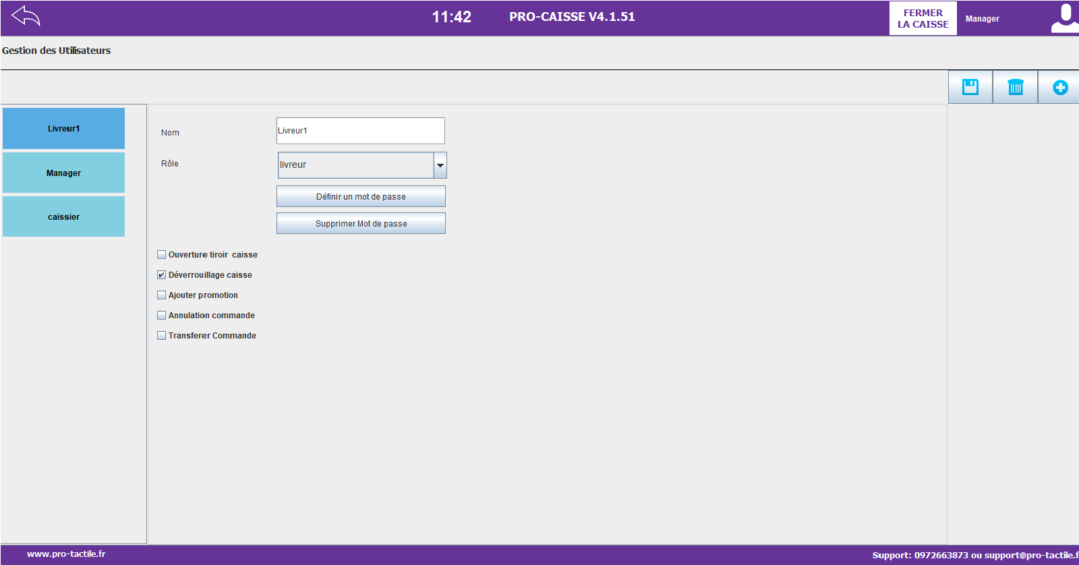

*Figure 5 : Gestion des Utilisateurs*

### Configuration

L’espace Configuration est un espace permettant le paramétrage de la caisse.

Nous avons :

- Périphérique

- Configuration du ticket

- Impression

- Licence

- Backup

- Paramètres avancées

- Modules

1. Périphérique

Le périphérique est l’afficheur client.

Si la caisse commandée par le client a un afficheur client de type VFD ou un deuxième écran, la personnalisation de cet afficheur se fera dans cet onglet.

La valeur des sélections par défaut n’est pas à modifier car elles sont bonnes de base.

L’unique modification à réaliser est sur le contenu que vous souhaitez afficher avec l’afficheur client VFD et pour le double écran, vous pouvez ajouter plusieurs images avec un temps de slide.

1. Configuration du ticket de caisse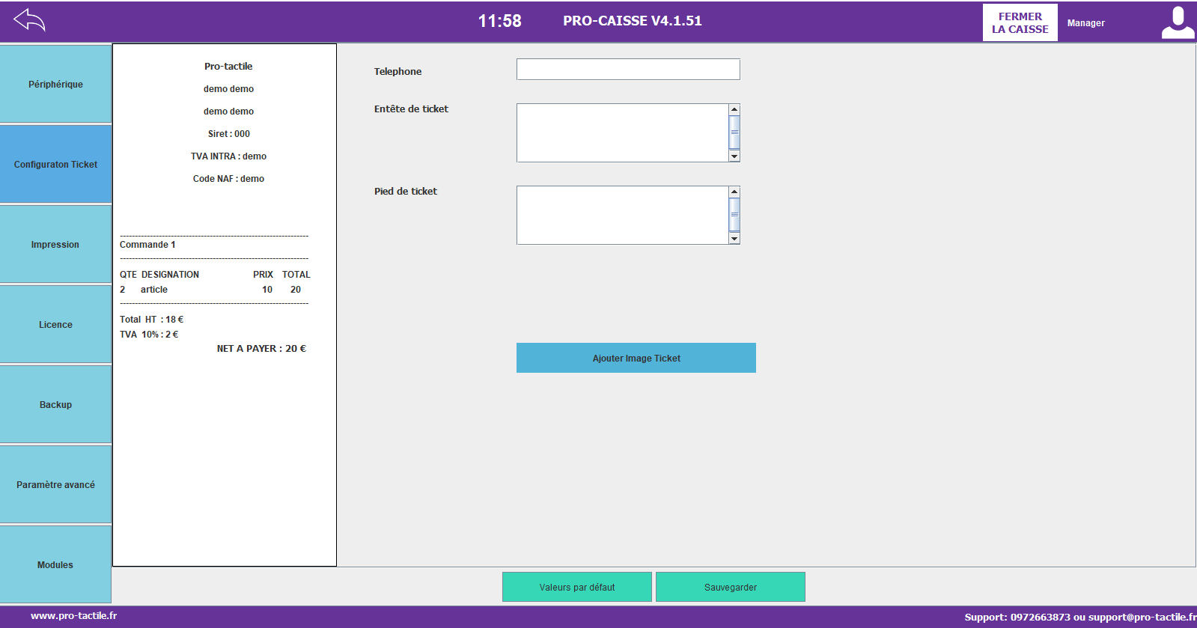

Cet onglet permet d’ajouter des champs qui ne sont pas disponibles par défaut sur le ticket.

Le logiciel offre la possibilité d’ajouter le numéro de téléphone de l’enseigne ainsi que d’autres informations soit au niveau de l’entête soit au niveau du pied du ticket.



1. Impression

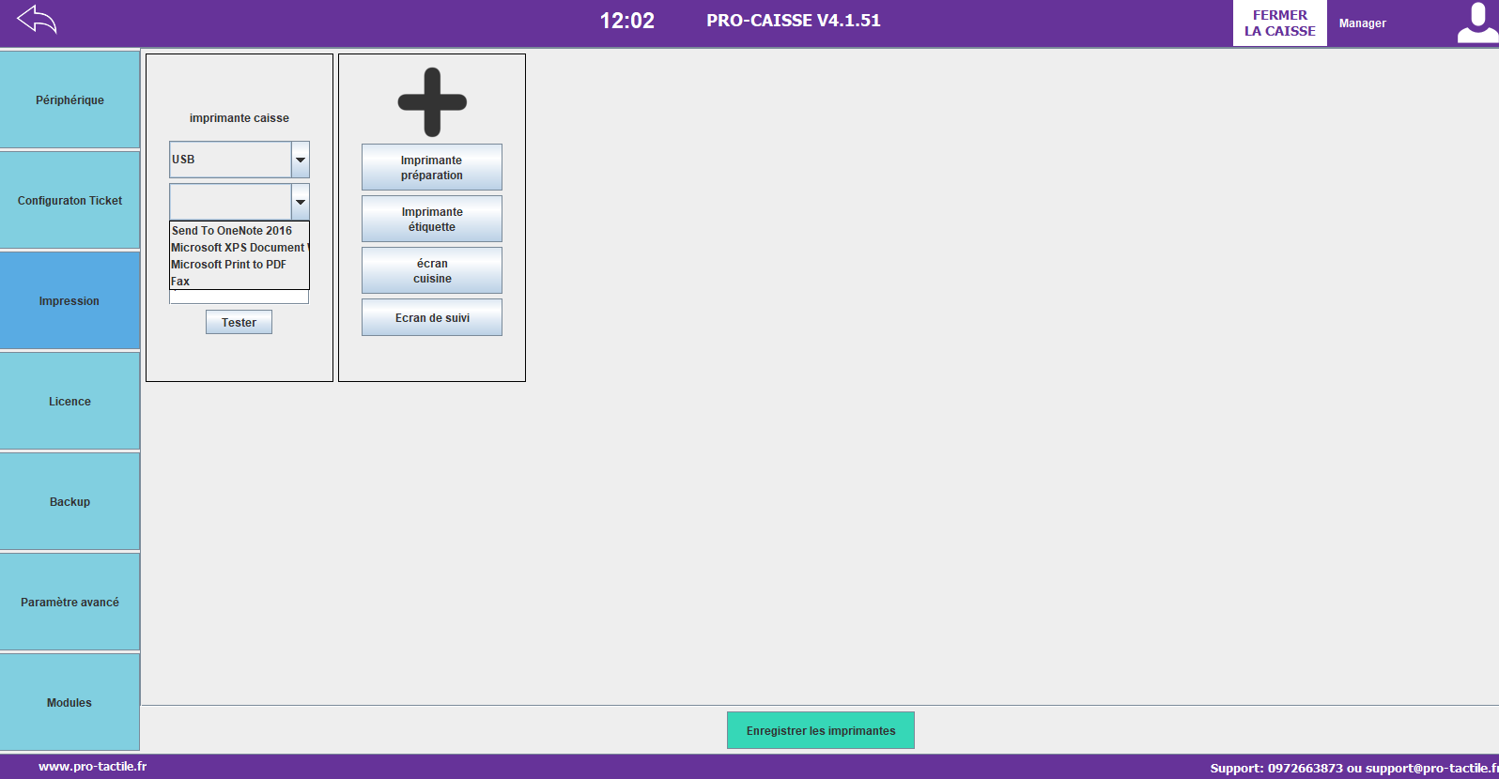

L’onglet Impression permet de paramétrer les imprimantes que le client souhaite avoir.

**Les différentes imprimantes possibles**

Il existe différentes imprimantes au sein d’un établissement de restauration :

* L’imprimante caisse : Située à proximité de la caisse, elle permet de sortir les tickets pour les clients. Ce ticket reprend toutes les informations de la vente, les informations de l’entreprise en entête ainsi que des informations sur le logiciel (certifications, …).

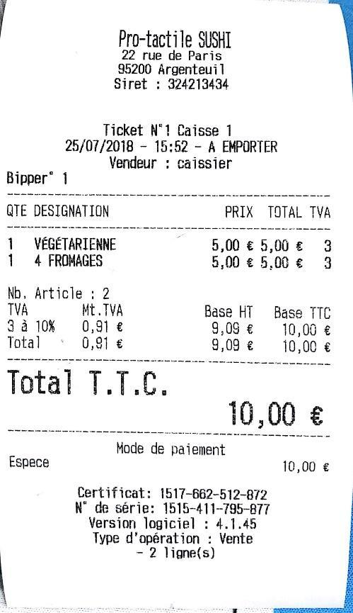

* L’imprimante préparation : Située en cuisine, cette imprimante imprime un ticket de préparation qui reprend tous les éléments d’une commande. Elle peut être branchée en USB si la cuisine est proche de la cuisine. Dans la plupart des cas, celle-ci est branchée en réseau.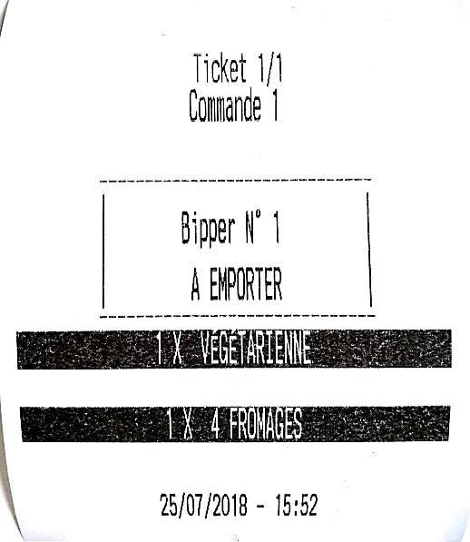
* L’imprimante étiquette : Située dans la cuisine, cette imprimante imprime des étiquettes qui regroupent le produit à préparer ainsi que tous les ingrédients qui le compose.

Cette étiquette peut être collée directement sur l’emballage du produit (crêpes).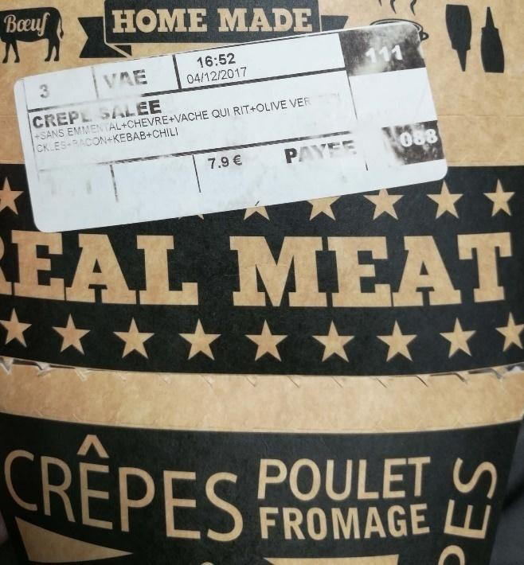

* L’écran de suivi (ou kitchen display) : Cette écran tactile est un écran tampon permettant l’affichage de toutes les commandes passées. Les préparateurs peuvent également choisir quelle commande préparée à l’aide d’un mini clavier ou directement à la main.

Suite au choix de la commande sur l’écran de suivi, une étiquette peut sortir de l’imprimante étiquette.

Les branchements les plus fréquemment demandés sont les branchements USB et le Réseau.

**Branchement en USB**

Après avoir installé l’imprimante en USB, celle-ci s’affiche dans la sélection (image ci-dessus). Il vous suffira donc de choisir la bonne imprimante parmi celle disponible et de la tester à l’aide du bouton « Tester ».

**Branchement en Réseau**

Après avoir connecté l’imprimante sur un routeur et la caisse sur le même routeur, vous devrez modifier l’adresse IP de la caisse et mettre une adresse IP statique sur le même réseau que l’imprimante (192.168.123.100).

Une fois cette opération réalisée, la caisse et l’imprimante seront le même réseau peu importe leur emplacement (chez Giga Tactile ou chez le client). Dans les informations concernant l’imprimante que vous désirez brancher en réseau, notez l’adresse IP de l’imprimante (192.168.123.100) et testez pour vérifier que la connexion est bien configurée.

1. Licence

L’onglet Licence permet au Manager de visualiser les informations de l’entreprise sans pouvoir les modifier. De plus, ce dernier peut également changer de licence.

Exemple :

Un client ne fait pas de livraison à l’ouverture de son commerce mais décide quelques mois plus tard de mettre en place un service de livraison. Ce client passera donc d’une licence Restauration à une licence Livraison.

Pour changer cette licence, le Manager cliquera sur le bouton « Changer le n° de série » et rentrera le nouveau numéro de série dans le champ qui apparaîtra.

Il validera ensuite en cliquant sur le bouton « Enregistrer ».

1. Paramètres avancés

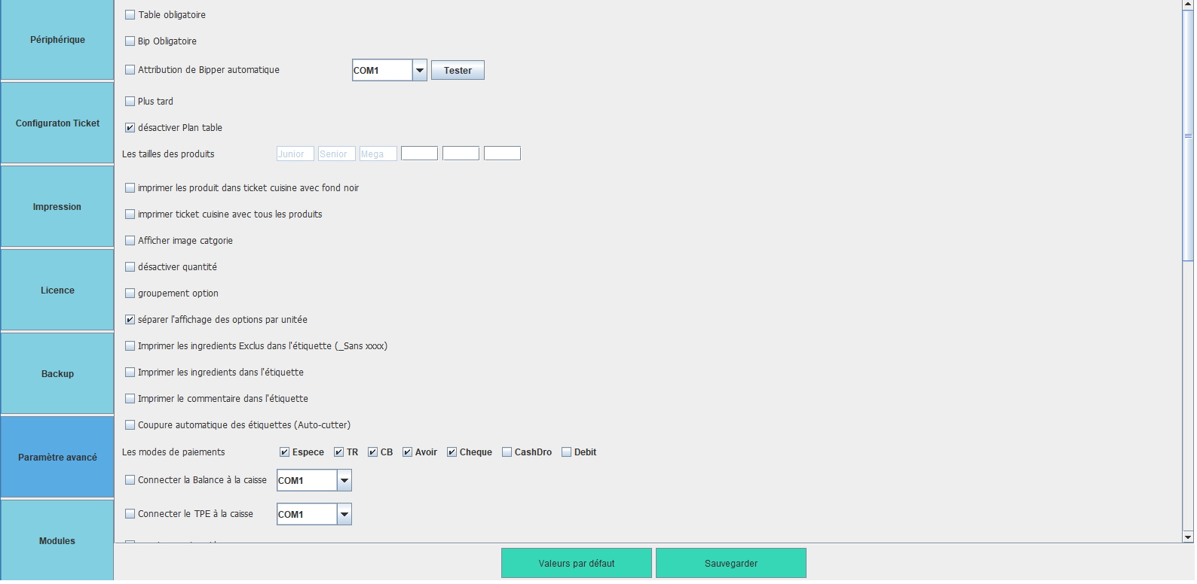

L’espace « Paramètres avancés » regroupe les options de la caisse.

Il est important de noter qu’en plus de sauvegarder les modifications faites dans cette espace. Il est impératif de redémarrer le logiciel pour valider ces modifications.(détaille page*)

1. Modules

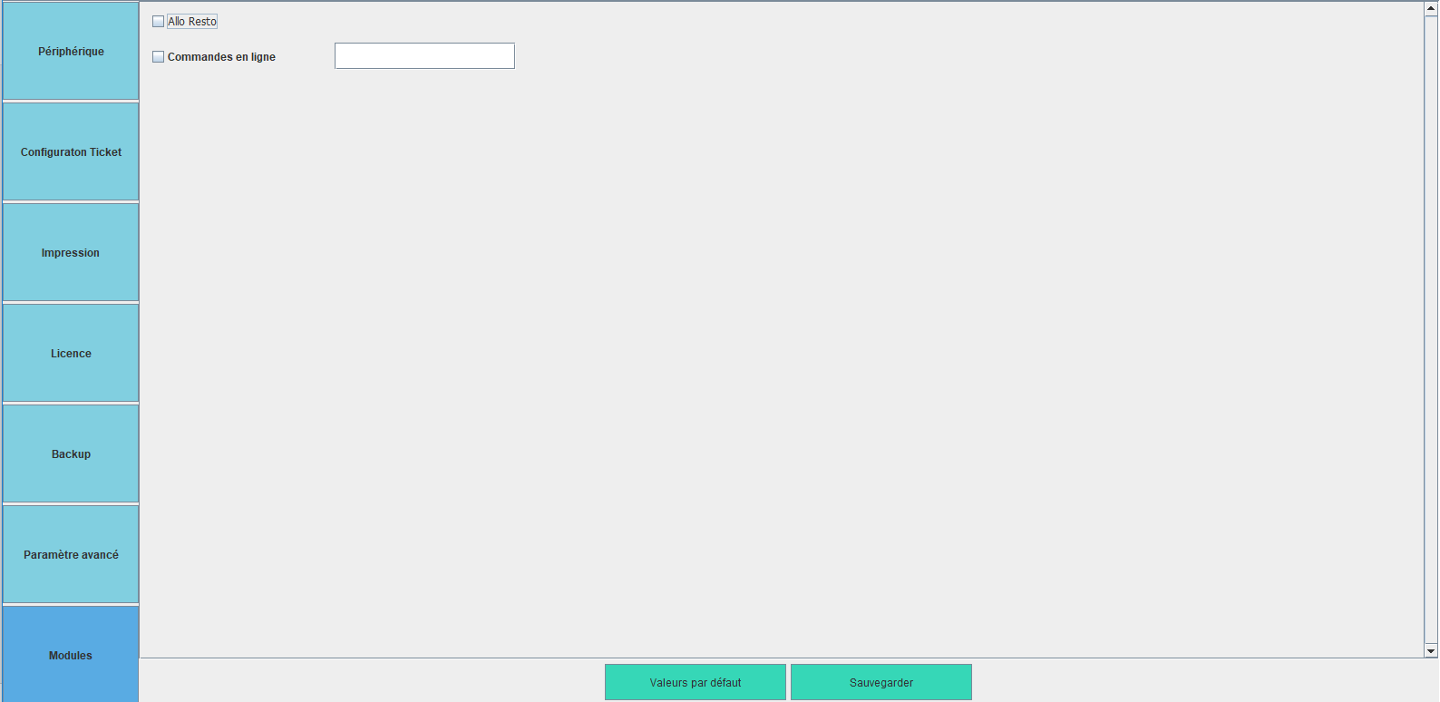

Cette espace contient 2 options :

* Allo Resto : En activant cette option, la caisse donne la possibilité de recevoir et de préparer des commandes provenant d’Allo Resto.
* Commande en ligne : En activant cette option, la caisse peut recevoir les commandes réalisées sur Internet.

### Gestion de produits

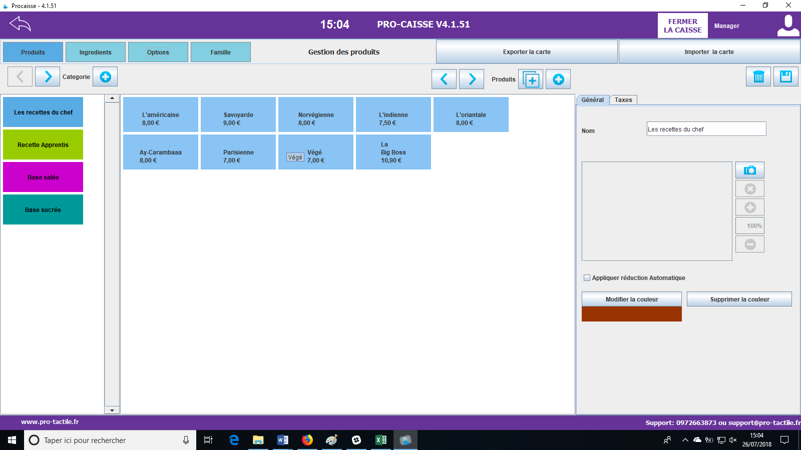

*Figure 12 : Espace de gestion des produits*

« Gestion des produits » est l’espace ou l’ajout, la modification et la suppression des produits se déroulent.

**Cas ou la carte est réalisé**

Dans ce cas, le Manager de la caisse peut directement importer la carte réalisée préalablement au format .zip.

Après un petit temps de chargement, tous les produits sont ajoutés à la caisse.

Cette dernière est donc utilisable par le client.

**Cas d’ajout des produits**

Comme dit précédemment, l’ajout d’un produit se déroule en étape :

Première étape :

* Appuyer sur le bouton à droite de « Catégorie » pour ajouter une catégorie où se situera vos produits.

Exemple de catégorie : Sandwich

Dans l’emplacement qui vient d’apparaître à droite ajouter le nom de cette catégorie et sauvegarder .

Deuxième étape : 

* Appuyer sur le bouton à droite de « Produits » pour ajouter un produit à la catégorie que vous avez choisie.

Un emplacement de champs à remplir et à sélectionner apparait alors avec différents onglets tels que Général, Image, Ingrédient, Options et Taxes.

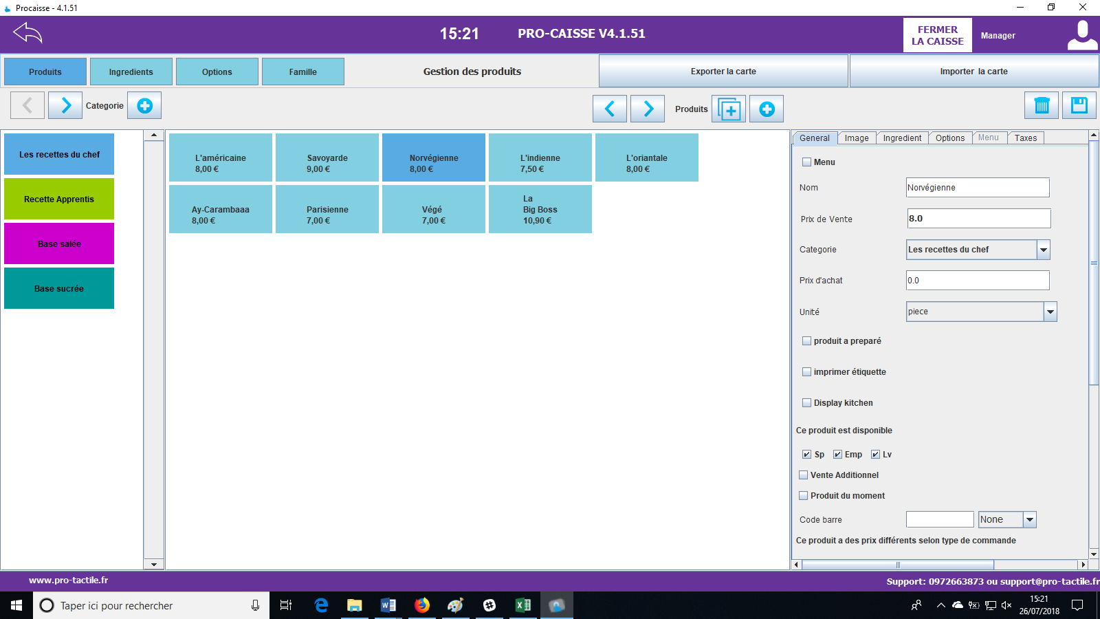

Dans l’onglet Général, les champs importants à remplir sont les suivants :

* Nom : Il s’agit du nom du produit que vous voulez ajouter.
* Prix de Vente : Prix de vente auquel vous souhaitez vendre ce produit.
* Catégorie : Catégorie à laquelle se réfère ce produit.
* Produit à préparer : Si ce produit est à préparer et que le client souhaite un ticket de préparation pour ce produit, vous devez cocher la case et choisir l’imprimante préparation paramétrée.

Important : N’oubliez pas de sauvegarder à chaque modification.

Dans l’onglet Ingrédient, vous devez saisir les ingrédients qui composent votre produit.

L’onglet Options donne l’opportunité de saisir des options payantes ou non pour un produit.

Exemple :

Pour le produit Tacos, le client a le choix entre plusieurs viandes.

Ces viandes dans le logiciel Pro-Caisse sont des options.

**Ajouter des options**

Dans l’onglet Options, vous ajoutez un groupe d’options, à l’aide du bouton à droite de Groupe d’options qui regroupera toutes les options liées à cette famille. En n’oubliant pas de saisir le nom de ce groupe.

Ensuite, vous ajoutez les options que le client vous a demandé d’ajouter pour son menu à l’aide du bouton situé à droite d’Option. Renseignez les champs Nom et Prix et Sauvegarder.

### Gestion des clients

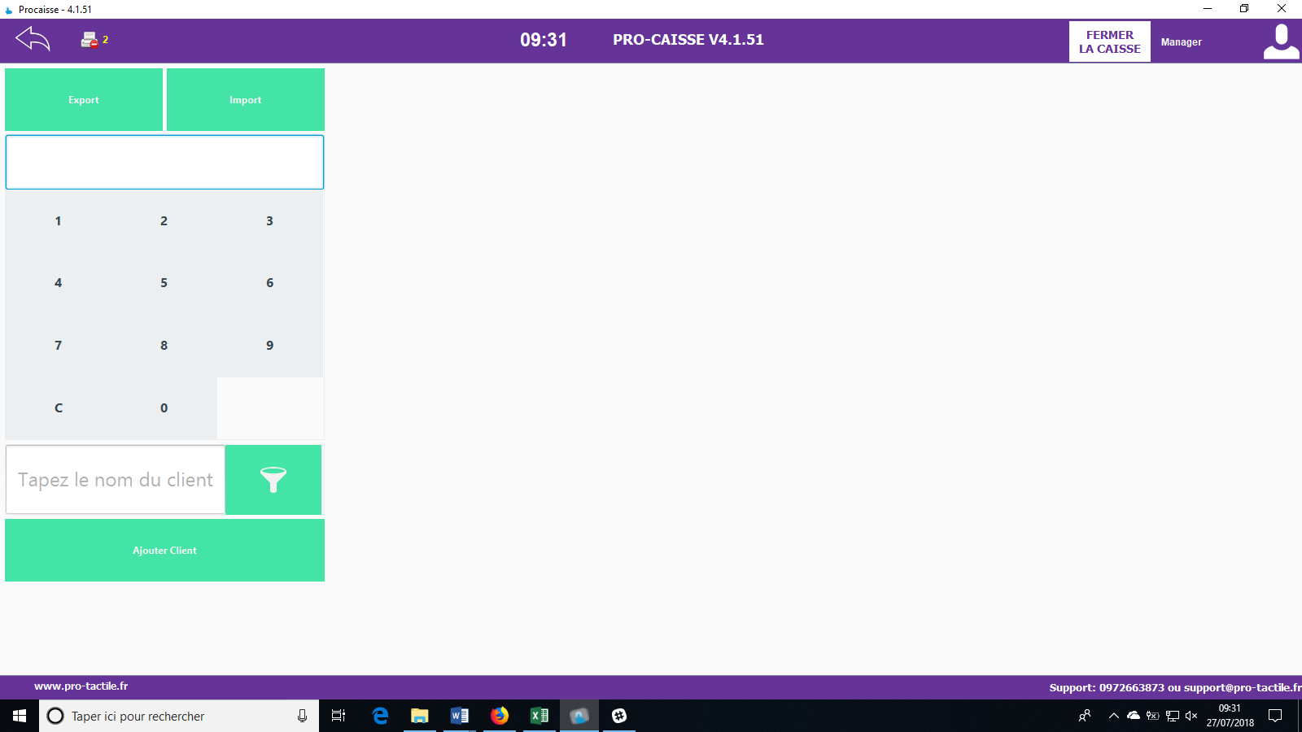

1. Espace Caissier

Cette espace répertorie tous les clients qui ont commandé en livraison.

Il vous est possible de retrouver un client à l’aide de son numéro de téléphone.



Le bouton permet d’exporter la liste de tous les clients ayant commandé en réclamant une livraison dans un fichier Excel.

Le bouton permet quant à lui d’importer une liste de clients à partir d’un fichier Excel.

**Recherche d’un client**

La recherche d’un client s’effectue à l’aide du numéro de téléphone enregistré ou du nom du client.

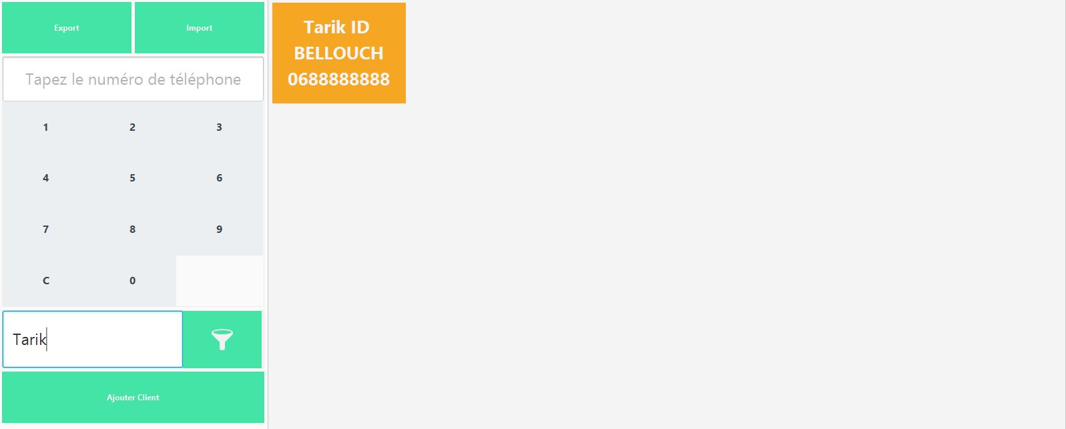

Sur l’exemple de l’illustration ci-dessus, en écrivant « Tarik » nous recherchons le client dont le nom ou le prénom correspond à « Tarik ». Un carré s’affiche alors avec les informations suivantes : le prénom, le nom et le numéro de téléphone du client. En cliquant sur ce carré, nous obtenu une nouvelle fenêtre.

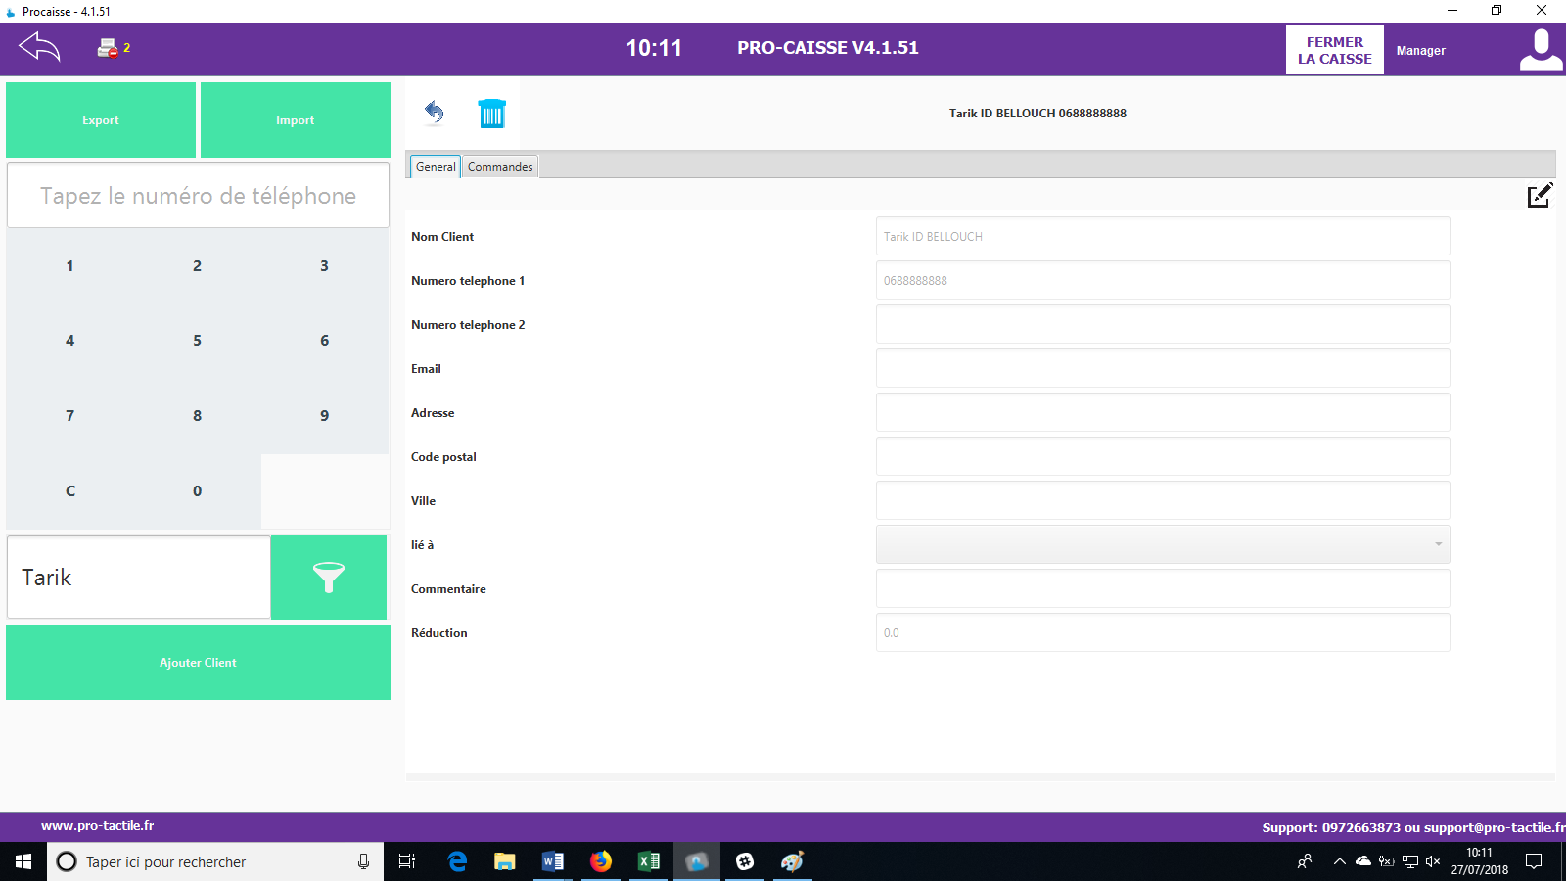

*Figure 16 : Informations du client*

Cette nouvelle fenêtre contient toutes les informations du client :

* Nom
* Numéro de téléphone
* Email
* Adresse
* Code postale
* Ville
* Commentaire
* Réduction

Le bouton permet de modifier ces informations.

Une fois ces informations modifiées, sauvegardez.

**Ajout d’un client**

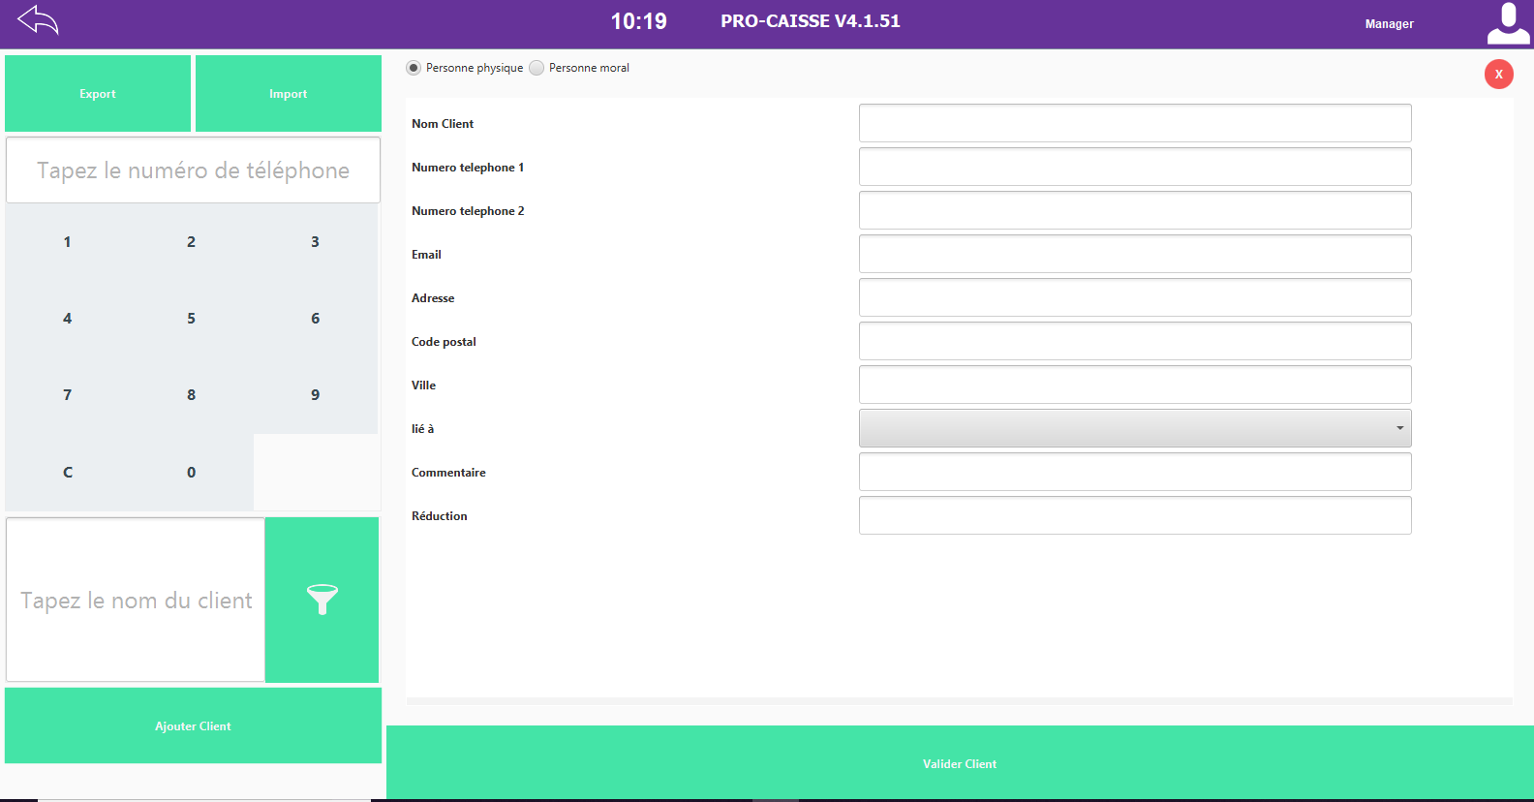

*Figure 17: Ajout d'un nouveau client*

En cliquant sur le bouton « Ajouter un client », un formulaire apparaît sur la droite reprenant toutes les informations nécessaires l’enregistrement d’un nouveau client.

Par ailleurs, 2 choix se portent à vous : ce client est une personne physique ou morale (entreprise).

Choisissez parmi ces 2, remplissez les champs et validez à l’aide du bouton « Valider client ».

### Historique

Dans cette partie nous pouvons voir l’historique de la caisse en cours

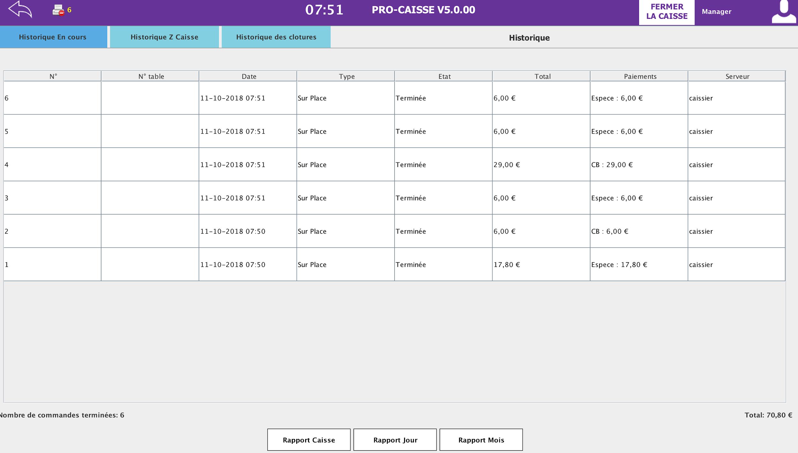

Les boutons Rapport caisse / Rapport Jour / rapport mois permettent de voir et d’imprimer les détails du chiffre d’affaire.

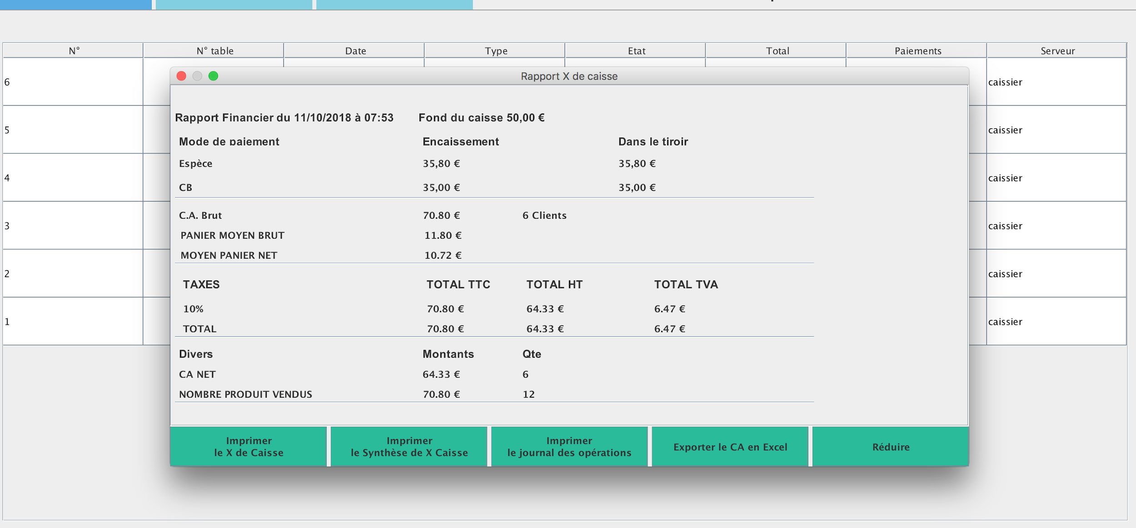

En cliquant sur une commande le manager peut annuler la commande, modifier le paiement, voir le détail de la commande

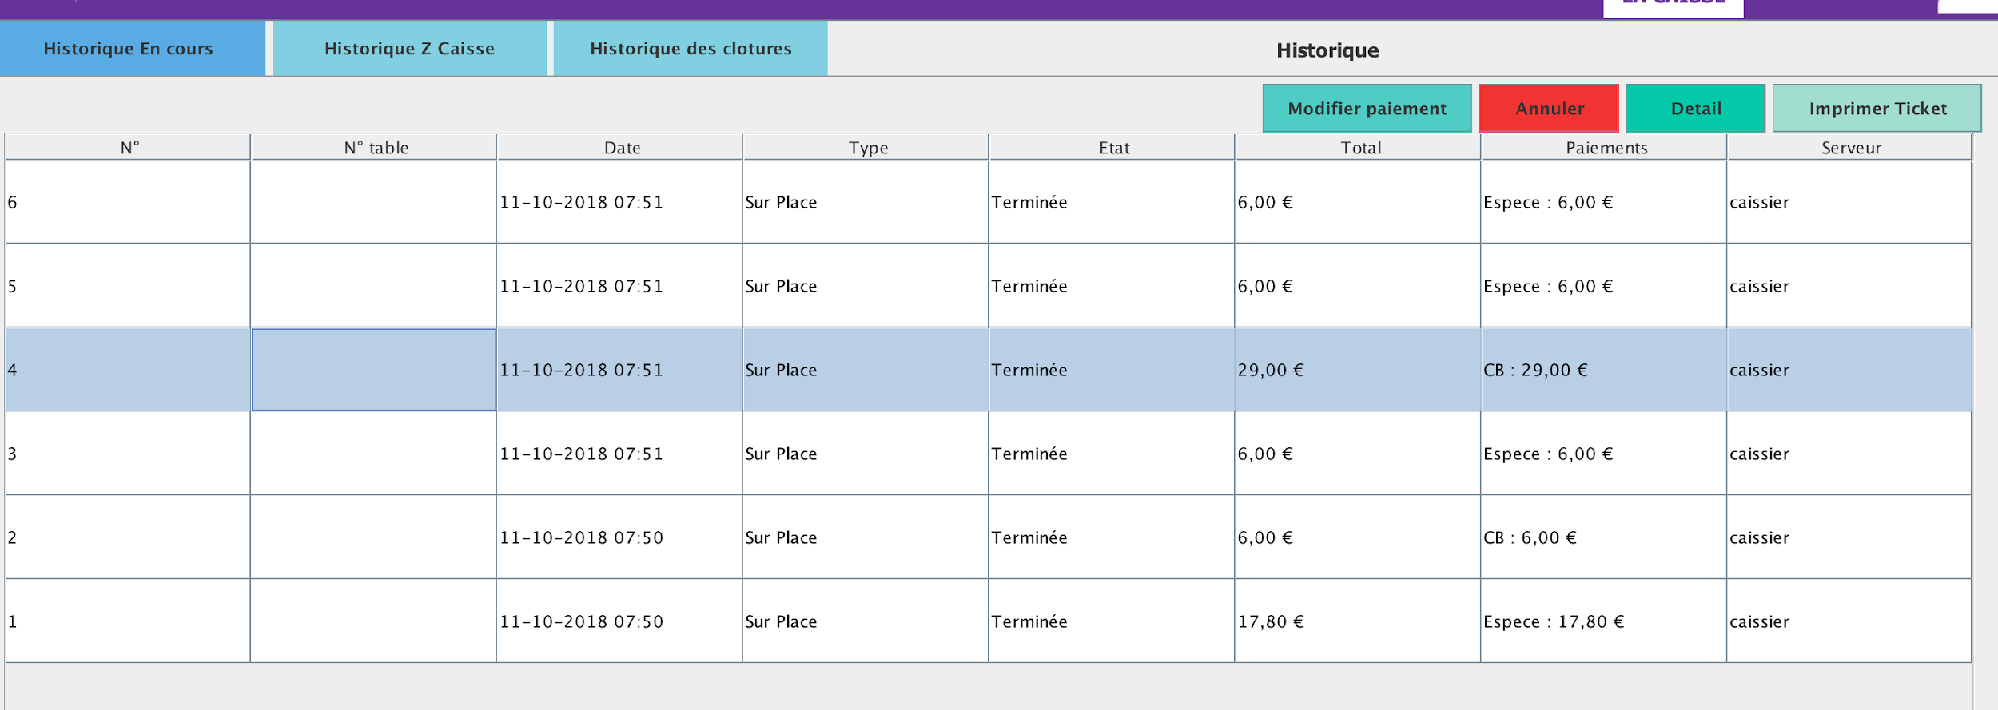

L’onglet historique z-caisse permet de voir tous les historiques de clôture

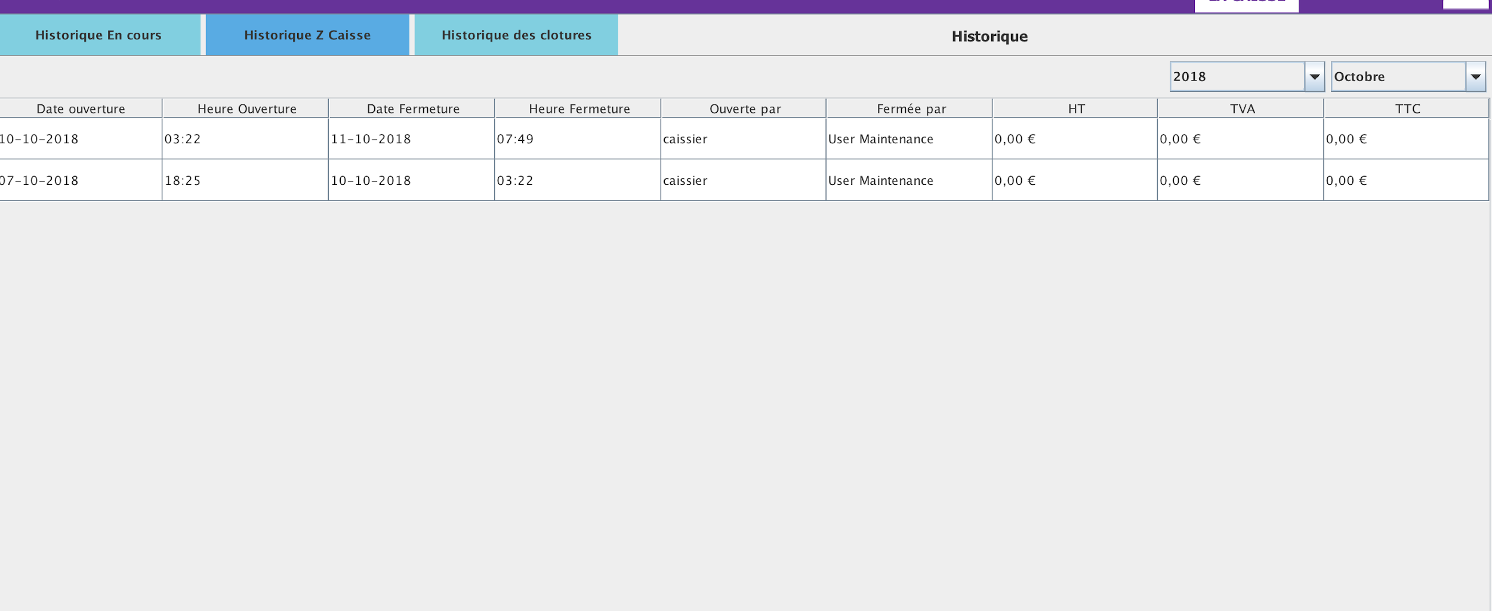

Historique des clôtures permet d’avoir toutes les données financières d’une journée ou d’un mois

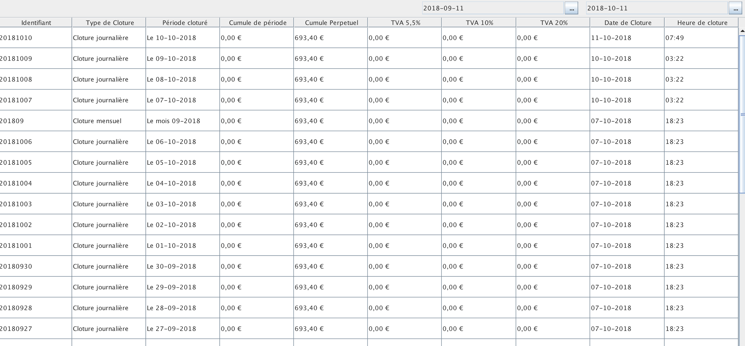

### Support

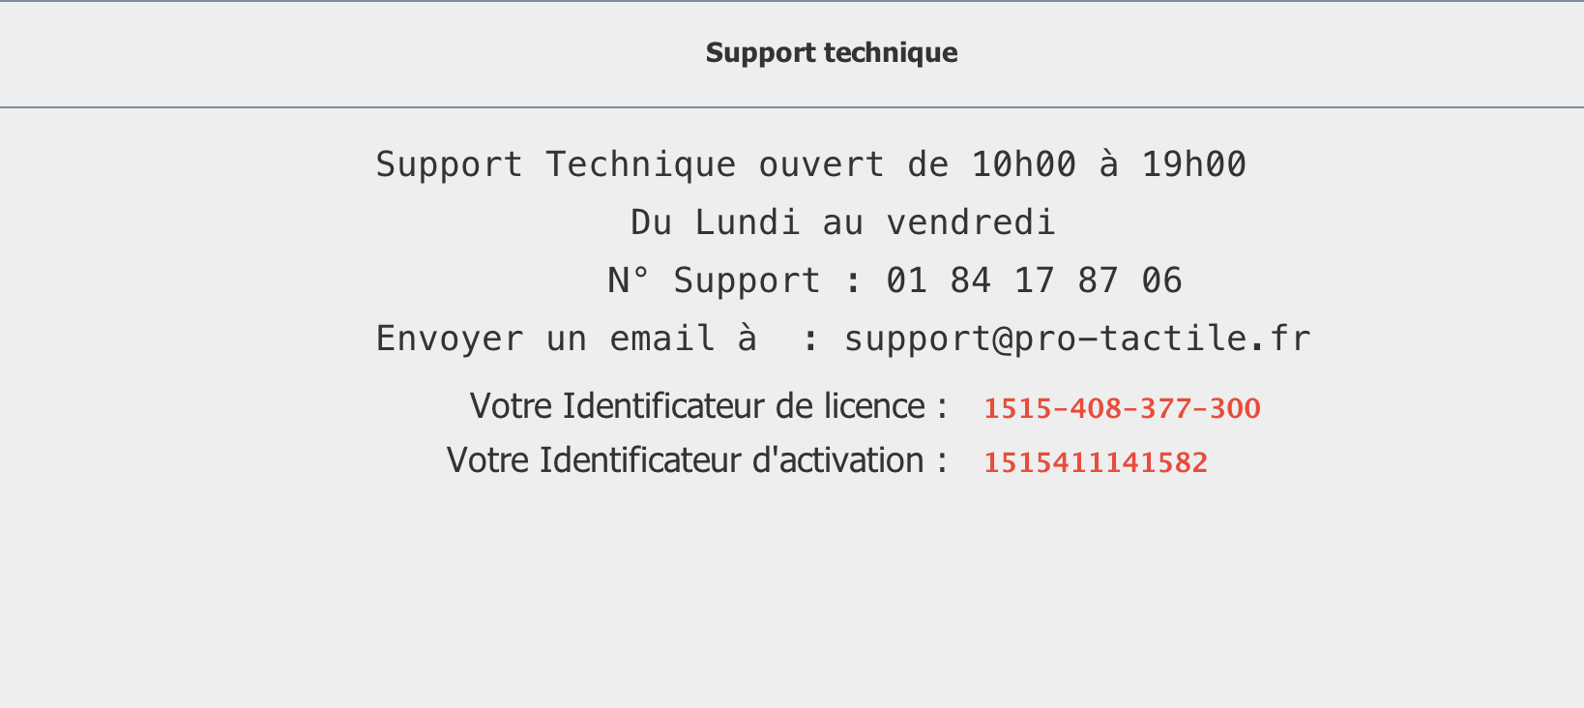

### Log Panier

Cette vue permet de voir tous les produits en attente qui ont été annulés.

### Historique Factures

Cette vue permet de voir l’historique des factures qui ont été imprimé et de pouvoir les réimprimer ou les annuler.

### Statistiques

Cette vue permet d’avoir accès à toutes les données statistiques de l’application.

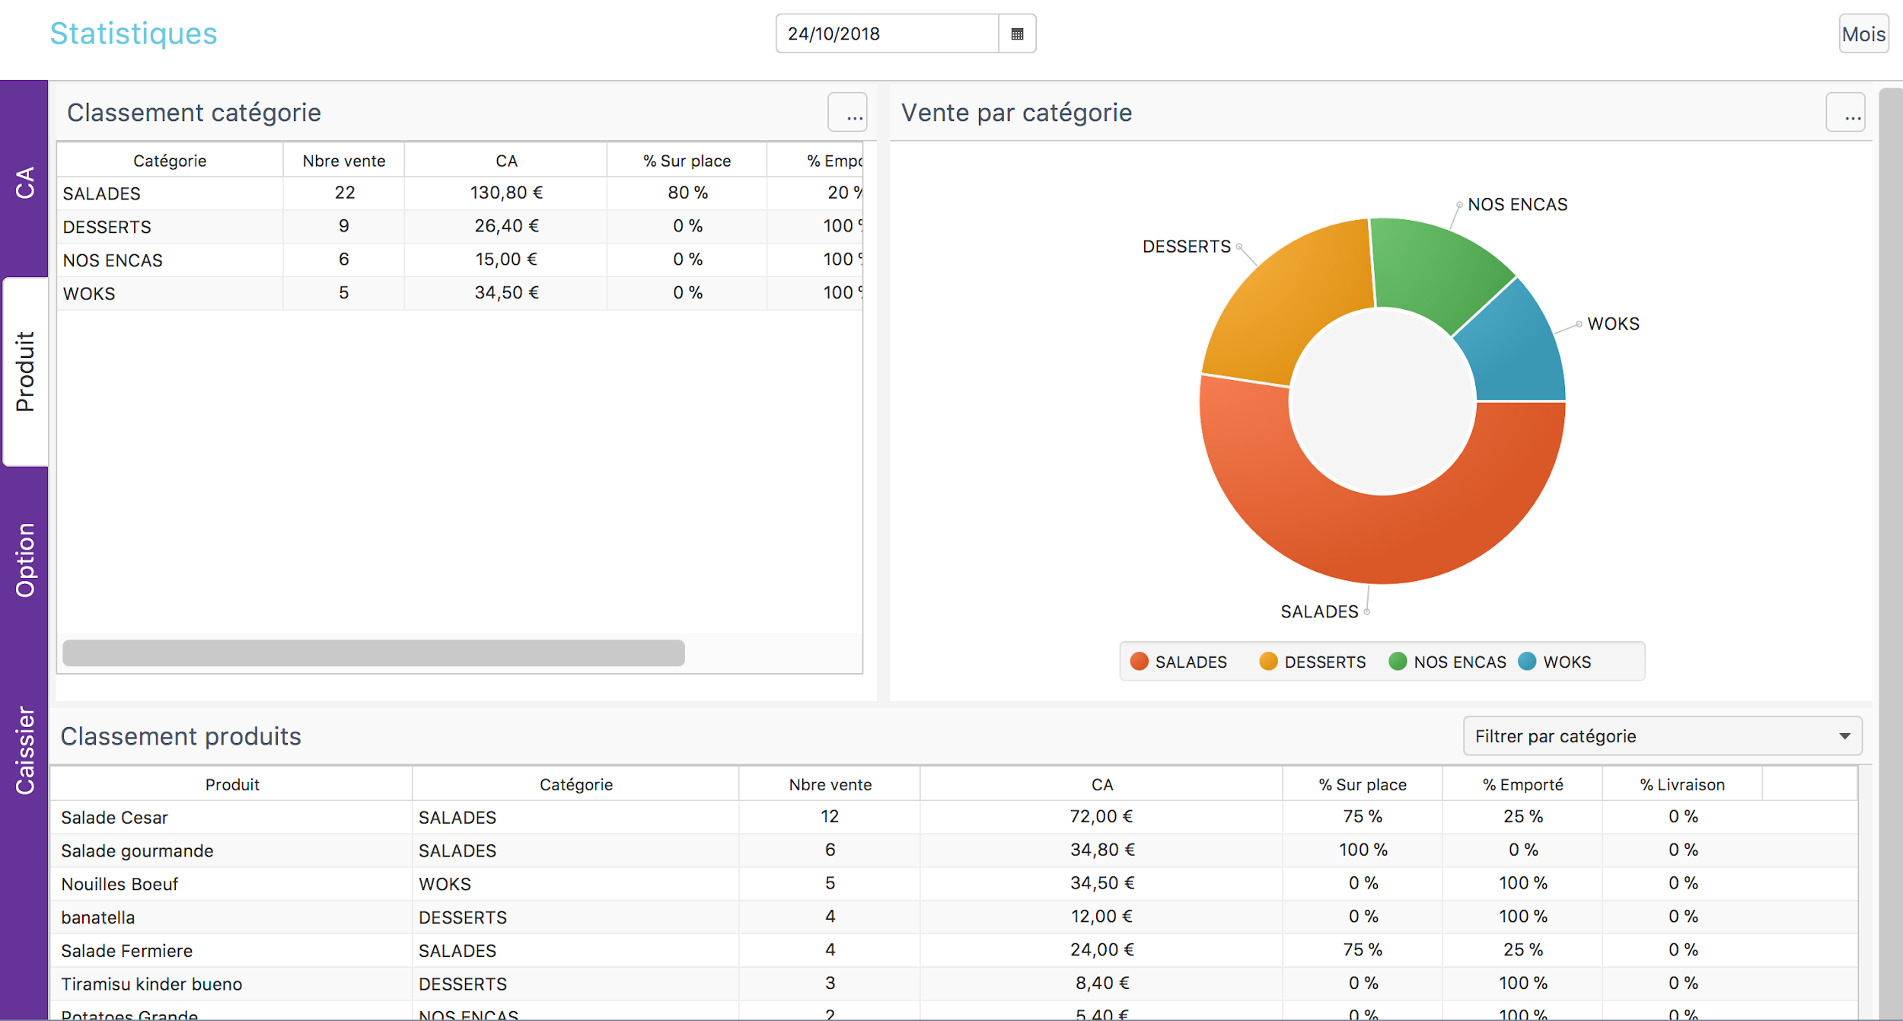

## Espace caissier

*Figure 18 : Espace Caissier*

L’espace Caissier est un espace dont l’accès est régi par un mot de passe qui est par défaut « 0000 ». Il est composé des différents types de commande : Sur Place, A Emporter et Livraison. Sur la droite, nous trouvons les différentes catégories de produits.

Sur l’image ci-dessus, nous avons par exemple : Les recettes du chef, Recette Apprentis et Base salée.

Ces différentes catégories sont composées de produits tels que L’américaine ou encore la savoyarde.

Sur la droite de l’écran ci-dessus, nous avons des options intégrées de base ou non (cf. Paramètres Avancés) :

* Nouvelle commande : Ce bouton permet de réinitialiser totalement une commande.
* Plan de table : Le plan de table correspond aux couverts et au numéro de la table lié à la commande.
* Sélectionner client : Sélectionner le client qui a commandé le produit.
  + - * Dans le cas d’une livraison, ajouter l’adresse si ce n’est pas déjà fait.
* Suivi de la commande : Permet de visualiser l’ensemble des commandes et de voir leur état.
* Réduction : Permet d’ajouter une réduction sur le prix total avec 2 choix :
  + - * Réduction en pourcentage
      * Réduction en somme
* Ouvrir le tiroir : Permet d’ouvrir le tiroir lorsque celui-ci est branché sur l’imprimante caisse en RG11.
* Rappel ticket : Permet de réimprimer des tickets à volonté
  + - Ecran de suivi (Kitchen Display)
    - Ticket de cuisine
    - Etiquette
    - Ticket de caisse
    - Ticket d’avoir
* Facture : Permet de créer une facture pour une personne physique ou moral et de l'éditer.
* Carte Bancaire : Permet d’encaisser le paiement en carte bancaire
* Espèce : Permet d’encaisser le paiement en espèce

Le bouton « Encaisser » permet aux caissiers choisir le moyen de paiement entre plusieurs choix :

* Espèce
* Carte bancaire
* Ticket restaurant
* Avoir
* Chèque

### Nouvelle commande

Permet de créer une nouvelle commande

### Plan de table

Permet de lier une commande à une table

### Sélectionner un client

Permet d’attribuer une commande à un client

### Suivi de commande

Permet de voir les commandes en attente

### Réduction

Permet d’appliquer une réduction en % ou en euro a une commande

### Ouvrir tiroir

Permet d’ouvrir le tiroir

### Rappel ticket

Permet de réimprimer des tickets

### Facture

Permet de créer une facture et de l’imprimer

## Paramètres avancés

- Table obligatoire : cette option permet au caissier pour une commande sur place de pouvoir mettre sur le ticket de caisse une table ou les clients sont assis si on active cette option après la commande faite on vous demandera obligatoirement le numéro de table du client.

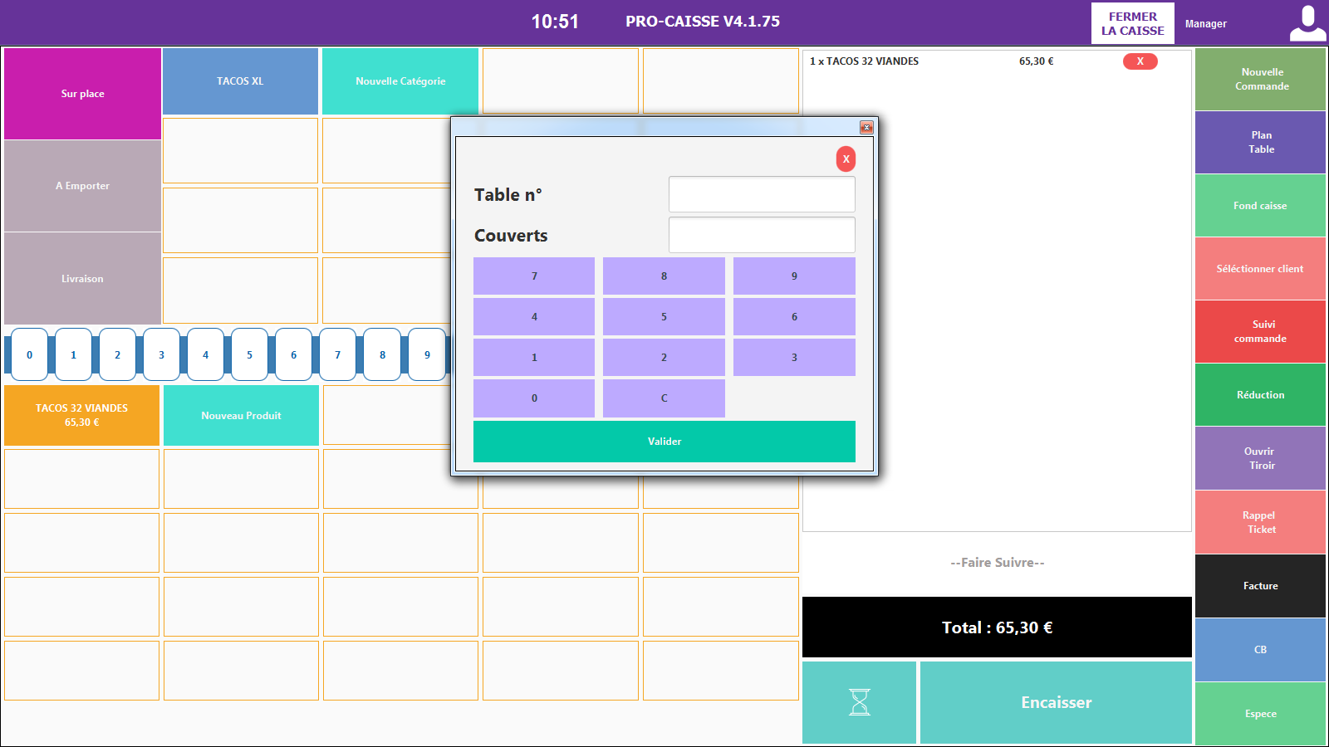

- Bip obligatoire : celle-ci permet l’attribution obligatoire de bipper après une commande effectué auprès du caissier. L’attribution se fait manuellement donc le caissier doit automatiquement donner un bipper libre au client.

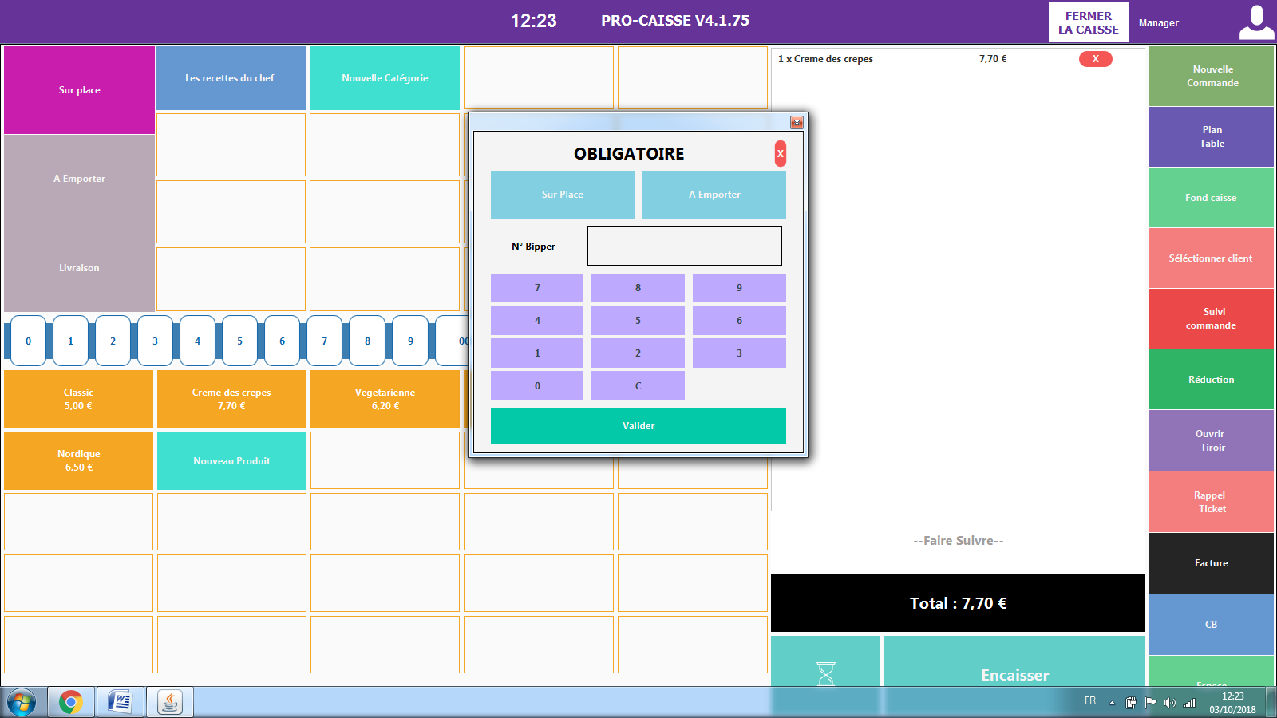

- Cacher le type de la commande dans pop-up bipper : Option permettant de confirmer une commande à emporter ou sur place.

- Attribution de bipper automatique : Option permettant l'attribution automatique de bipper

- Désactiver plan de table : Désactiver le schéma de plan table et utiliser uniquement des n° de table et nombre de couvert

- Les taille des produits : il est possible de créer des tailles de produits par exemple pour la pizzeria (junior, senior, méga) il est possible de renseigner cette information en mode caissier.

- Imprimer ticket cuisine avec tous les produit : Cette option permet de faire imprimer un ticket récapitulatif de l’imprimante caisse pour envoyer ce récapitulatifs en cuisine.

- Différencier option gratuite et payante sur ticket : Sur le ticket cuisine il y aura une différenciation de position entre les options payantes et gratuites.

- Afficher image catégorie : Afficher les images catégories dans la caisse si elle est activée on affiche les catégories dans la caisse avec les images.

- Désactiver quantité : cela permet de désactiver la quantité d’un produit sélectionné

- Groupement option : afficher les options sous forme de groupe ce qui permet de faciliter la prise de commande de menus composés.

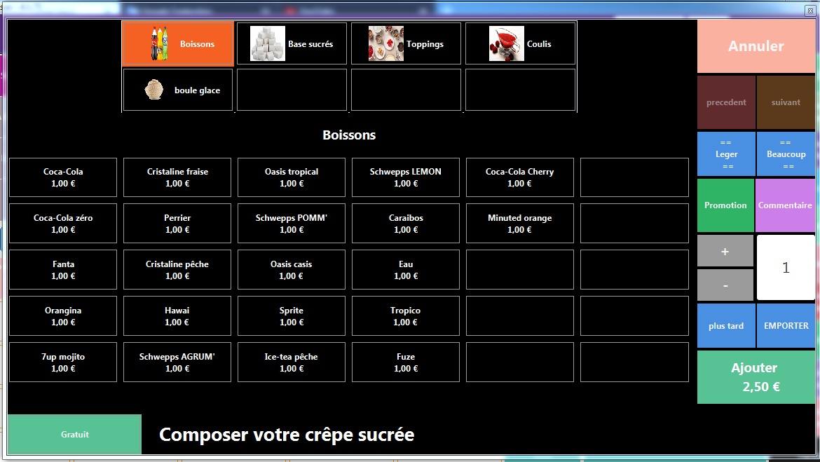

- Couleur fond de pop-up options : pour le pop-up options on a 2 choix soit le fond noir et l'écriture blanche ou l'inverse à la préférence du gérant.

- Séparer l’affichage des options par unité : pouvoir savoir le nombre de dose sur une commande comme (ketchup, ketchup, ketchup…)

- Imprimer les ingrédients exclus dans l’étiquette : dans une commande il se peut que le client souhaite retirer des ingrédients cette option permet d’imprimer une étiquette qui affiche tous les ingrédients retirer du produit.

- Imprimer les ingrédients dans l’étiquette : celle-ci permet d’imprimer une étiquette avec tous les ingrédients dans le produit.

- Imprimer le commentaire dans l’étiquette : il est possible que le client veuille rajouter des ingrédients dans le produit choisi donc le caissier laissera un commentaire pour prévenir au cuisinier d’ajouter un ingrédient (sauce, fromage…)

- Coupure automatique des étiquettes : chaque commande à son étiquette cette option permet de couper les étiquettes à la fin de chaque commande.

- Les modes de paiements : Sélectionner les modes de paiement possible dans votre restaurant.

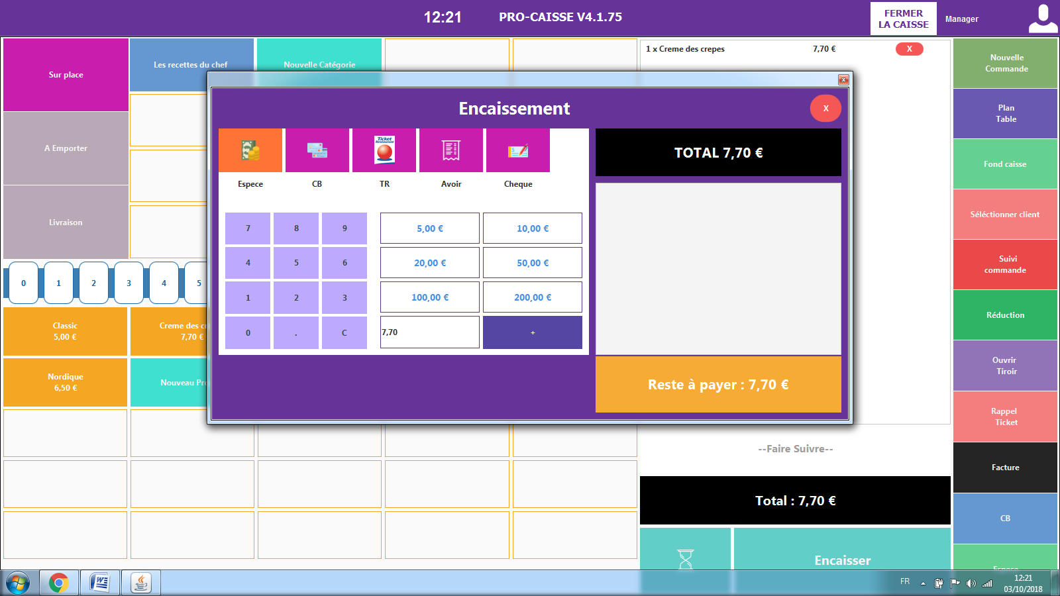

- Connecter la balance a la caisse : On peut connecter une balance a la caisse pour récupère la quantité des marchandises.

- Connecter le TPE a la caisse : connecter un TPE permet de payer une commande par Carte bleu

- Ouvrir le tiroir au cas de paiement par cb : une fois le paiement en carte bancaire effectuer le tiroir-caisse s’ouvrira automatiquement.

- Encaissement rapide : Encaissement rapide permet au caissier d’éviter toutes les étapes de paiement et pouvoir rendre la monnaie plus vite au cas où il y’aurais plusieurs clients ceci est un gain de temps pour le caissier

- Encaissement séparé : S’il activé on peut payer la commande séparément ex si y'a des amis qui passe une seule commande avec sandwich, pizza... Chacun peut payer sa part.

- Imprimer le rendu monnaie : si le client paye 10 € et le total de la commande est de 8 €. On affiche rendu 2 € s’il est activé.

- Impression avoir : ceci imprime un ticket avoir si un client en a un ca sera un ticket à conserver pour prouver le montant de l’avoir fournis par le caissier.

- Scanner le QR code : prise de commande plus rapide en activant le QR code qui sort d’une borne pour l’afficher sur la caisse âpre l’avoir scanner.

- Ouvrir tiroir âpres l’encaissement : après une commande passer le moment de payer cette option permet d’ouvrir automatiquement le tiroir-caisse pour rendre la monnaie …

- Afficher le nom du serveur dans ticket cuisine : sur l’imprimante préparation un ticket de caisse sortira pour les cuisiniers avec le nom du serveur qui a lancé la commande pour le prévenir une fois le plat prêt.

- Imprimer le ticket au passage de commande en attente : dans le cas de commande en attente on n’imprime pas de ticket caisse mais si tu active "Imprimer le ticket au passage de commande en attente" ça imprime un ticket de caisse

- Module commande en attente avancé : pour module commande en attente on affiche un pop-up pour dire si le client passe la commande en comptoir ou bien par téléphone

- Afficher fond de caisse : il est possible d’avoir une option qui affiche le fond de caisse du tiroir-caisse

- Taille produit : taille d'affichage des produits sur ticket cuisine

- Taille supplément : taille des suppléments sur ticket cuisine

- Afficher numéro de commande dans le ticket cuisine :

- Désactiver paiement à la borne : cela permet de désactiver le paiement à la borne donc le paiement s’effectuera au comptoir près du caissier obligatoirement.

- Type de caisse : Maitre, standalone ou esclave. Standalone est le cas normal ordinaire, Maitre est celle qui fournit les données pour les esclaves

- Mode commande par défaut : quand on fait une commande elle sera par défaut sur place si on décide de le mettre cette option par défaut on peut choisir de faire une commande a emporter par défaut sinon

# Annexe

Coordonnées service technique Giga Tactile :

01 84 17 87 06.

[support@giga-tacile.fr](mailto:support@giga-tacile.fr)